鄌郚镇2020年政府信息公开工作
年度报告

根据《中华人民共和国政府信息公开条例》《国务院办公厅政府信息与政务公开办公室关于政府信息公开工作年度报告有关事项的通知》《山东省人民政府办公厅关于报送2020年政府信息公开工作年度报告的通知》《潍坊市人民政府办公室关于做好2020年政府信息公开工作年度报告编制发布和报送工作的通知》要求，现将2020年鄌郚镇政府信息公开年度报告向社会公布。
报告中所列数据的统计期限自2020年1月1日起至2020年12月31日止。如对本报告有任何疑问，请与本单位政府信息公开受理机构联系（地址：昌乐县鄌郚镇人民政府，邮编：262409，电话：0536-6611106,传真：0536-6611044）。
一、总体情况
2020年，在县委、县政府的正确领导下，鄌郚镇党委、政府高度重视政府信息公开工作，坚持以习近平新时代中国特色社会主义思想和党的十九大精神为指导，深入推进政府信息公开工作，坚持把政府信息公开作为加强党风廉政建设、提高工作效能的重要举措，坚持以信息公开取信于民，突出推进重点领域政府信息公开和政府决策公开，不断创新政府信息公开载体形式，稳步推进了政府信息公开工作的扎实有效开展。
- 主动公开情况
截止2020年12月31日，主动公开政府信息322条。其中，通过政府信息公开专栏主动公开政府信息14条，通过微信公众号主动公开政府信息308条。
1.及时公开鄌郚镇机构设置和主要职责。
2.及时公开鄌郚镇安全生产事故应急处理预案。
3.及时公开鄌郚镇2020年度政务公开工作实施方案。
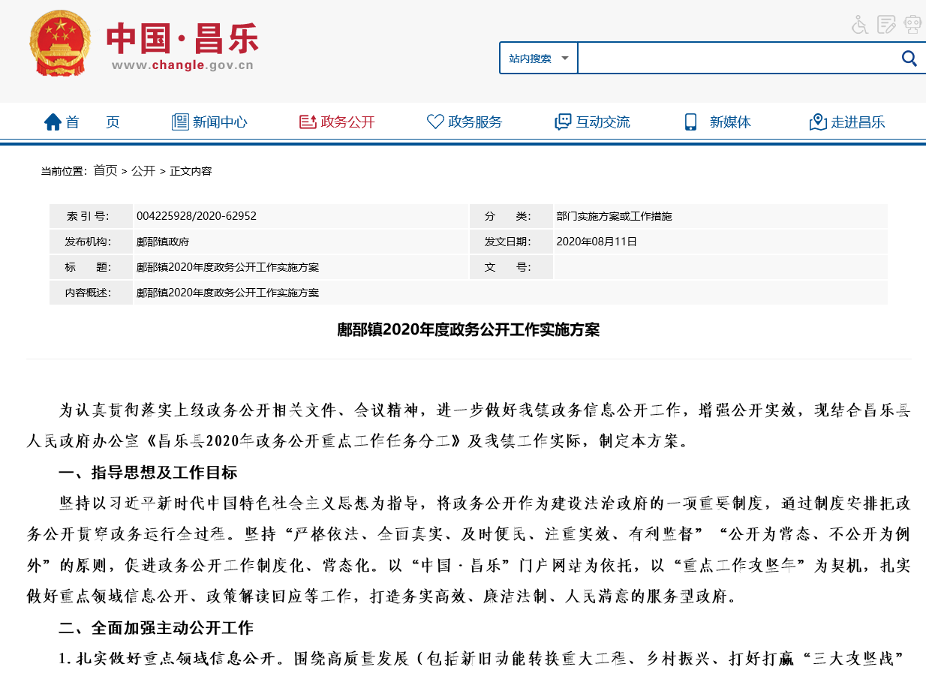
4.及时公开鄌郚镇基层政务公开标准目录。
5.及时公开鄌郚镇2020年政府信息主动公开基本目录（含重点领域）。
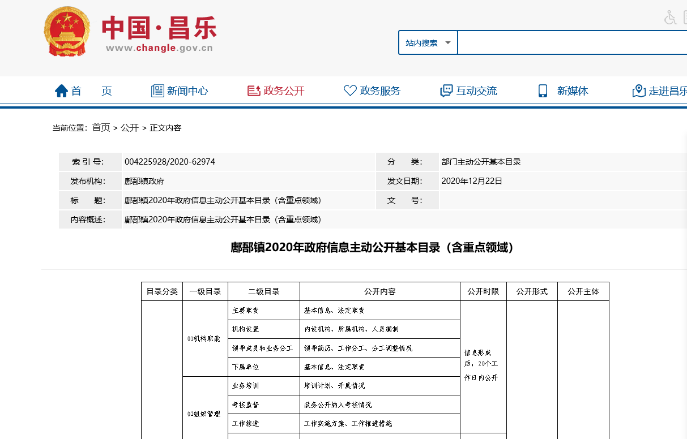
（二）依申请公开情况
2020年度，我镇未接到提出公开政府信息的申请。
（三）政府信息管理情况
一是完善信息公开管理流程。建立政府信息公开工作全流程管理机制，重要信息须镇分管领导把关审签，最大限度保证公开内容经得起审查。
二是严格做好公开信息保密审查。认真落实《中华人民共和国保守国家秘密法》《中华人民共和国政府信息公开条例》等规定，按照“先束查、后公开”的原则，严格做好政府信息公开保密审查，确保公开信息不涉密、涉密信息不公开。
(四)平台建设情况
1、政府信息公开网站。我镇把政府信息公开网站作为政府信息公开的第一平台，在网站上设立政府信息公开栏目，并按政务动态、日常工作动态、政策法规、招商动态、教育惠民、通知公告公示、应急管理等对各类信息进行分类、建立索引目录，通过专门的页面，将分散在网站各频道中的政府信息集成在一起，层次明确，逻辑清晰地组织和发布，方便公众查询和使用。
2、新闻媒体。鄌郚镇充分利用《大众日报》、《潍坊日报》、《昌乐日报》、昌乐电视台、昌乐传媒网、微信公众号等媒体，及时发布政策法规、工作动态、应急管理、招商信息，努力满足人民群众获取和利用公共信息资源的需求。
（五）机构建设及人员配置情况
1.健全工作机构。为确保信息公开工作落到实处，成立了鄌郚镇政府信息公开领导小组，下设办公室，设在镇党政办公室，并指定专门人员管理此项工作，负责推进、指导、协调、监督全镇政府信息公开工作，积极与上级对接，形成了上下联动、覆盖面广的信息公开网络体系，保证工作的顺利开展。
2.严格工作制度。结合实际完善各项信息公开工作相关制度,对新进或新调整工作人员进行培训，要求按照信息公开工作流程办事，确保政府信息公开工作有效开展。
（六）监督保障情况
1.加强审查。严格执行信息公开保密审查制度，对拟公开的政府信息进行了保密审查，形成保密审查登记表，保证有据可查，严把保密审查关，做到“先审查、后公开”和“一事一审”要求，严防泄密事件发生。本年度，未发生过政府信息公开失密、泄密情况。
2.强化督查。定期开展督导检查工作，推进政府信息公开工作，督促各单位整改发现问题。2020年度，组织了网上督查4次，检查了全镇网上公开情况，并将检查结果计入目标绩效考核。
（七）人大建议、政协提案办理情况
根据上级文件要求，我镇及时办理人大代表建议和政协委员提案。2020年，我镇无承办人大代表建议；承办政协委员提案1件，办复率100%，已在政府网站进行公开。
二、主动公开政府信息情况
第二十条第（一）项
信息内容 | 本年新制作数量 | 本年新公开数量 | 对外公开总数量
规章 | 0 | 0 | 0
规范性文件 | 0 | 0 | 0
第二十条第（五）项
信息内容 | 上一年项目数量 | 本年增/减 | 处理决定数量
行政许可 | 0 | 0 | 0
其他对外管理服务事项 | 0 | 0 | 0
第二十条第（六）项
信息内容 | 上一年项目数量 | 本年增减 | 处理决定数量
行政处罚 | 0 | 0 | 0
行政强制 | 0 | 0 | 0
第二十条第（八）项
信息内容 | 上一年项目数量 | 本年增减
行政事业性收费 | 0 | 0 | 0
第二十条第（九）项
信息内容 | 采购项目数量 | 采购总金额
政府集中采购 | 0 | 0 | 0
三、收到和处理政府信息公开申请情况
（本列数据的勾稽关系为：第一项加第二项之和等于第三项加第四项之和 |  |  | 申请人情况
 |  |  | 自然人 | 法人或其他组织 |  |  |  |  | 总计
 |  |  |  | 商业企业 | 科研机构 | 社会公益组织 | 法律服务机构 | 其他
一、本年新收政府信息公开申请数量 |  |  | 0 | 0 | 0 | 0 | 0 | 0 | 0
二、上年转结政府信息公开申请数量 |  |  | 0 | 0 | 0 | 0 | 0 | 0 | 0
三、本年度办理结果 | （一）予以公开 |  | 0 | 0 | 0 | 0 | 0 | 0 | 0
 | （二）部分公开 |  | 0 | 0 | 0 | 0 | 0 | 0 | 0
 | （三）不  予  公  开 | 1.属于国家秘密 | 0 | 0 | 0 | 0 | 0 | 0 | 0
 |  | 2.其他法律行政法规禁止公开 | 0 | 0 | 0 | 0 | 0 | 0 | 0
 |  | 3.危及“三安全一稳定” | 0 | 0 | 0 | 0 | 0 | 0 | 0
 |  | 4.保护第三方合法权益 | 0 | 0 | 0 | 0 | 0 | 0 | 0
 |  | 5.属于三类内部事业信息 | 0 | 0 | 0 | 0 | 0 | 0 | 0
 |  | 6.属于四类过程性信息 | 0 | 0 | 0 | 0 | 0 | 0 | 0
 |  | 7.属于行政执法案卷 | 0 | 0 | 0 | 0 | 0 | 0 | 0
 |  | 8.属于行政查询事项 | 0 | 0 | 0 | 0 | 0 | 0 | 0
 | （四）无法提供 | 1.本机关不掌握相关政府信息 | 0 | 0 | 0 | 0 | 0 | 0 | 0
 |  | 2.没有现成信息需要另行制作 | 0 | 0 | 0 | 0 | 0 | 0 | 0
 |  | 3.补正后申请内容仍不明确 | 0 | 0 | 0 | 0 | 0 | 0 | 0
 | （五）不予处理 | 1.信访举报投诉类申请 | 0 | 0 | 0 | 0 | 0 | 0 | 0
 |  | 2.重复申请 | 0 | 0 | 0 | 0 | 0 | 0 | 0
 |  | 3.要求提供公开出版物 | 0 | 0 | 0 | 0 | 0 | 0 | 0
 |  | 4.无正当理由大量反复申请 | 0 | 0 | 0 | 0 | 0 | 0 | 0
 |  | 5.要求行政机关确认或重新出具已获取信息 | 0 | 0 | 0 | 0 | 0 | 0 | 0
 | （六）其他处理 |  | 0 | 0 | 0 | 0 | 0 | 0 | 0
 | （七）总计 |  | 0 | 0 | 0 | 0 | 0 | 0 | 0
四、转结下年度继续办理 |  |  | 0 | 0 | 0 | 0 | 0 | 0 | 0
四、政府信息公开行政复议、行政诉讼情况
行政复议 |  |  |  |  | 行政诉讼
结果维持 | 结果纠正 | 其他结果 | 尚未审结 | 总计 | 未经复议直接起诉 |  |  |  |  | 复议后起诉
 |  |  |  |  | 结果维持 | 结果纠正 | 其他结果 | 尚未审结 | 总计 | 结果维持 | 结果纠正 | 其他结果 | 尚未审结 | 总计
0 | 0 | 0 | 0 | 0 | 0 | 0 | 0 | 0 | 0 | 0 | 0 | 0 | 0 | 0
五、存在的主要问题及改进情况
（一）2019年问题整改情况。
一是切实提高对政府信息公开工作的重视程度。建立自查常态化机制，定期不定期地对信息公开工作进行自查，发现信息发布不合规、不严谨、不完善的栏目，及时整改。
二是召开全镇政务公开暨政府信息培训会，要求各相关部门要全面深入推进政府信息公开，分管领导要高度重视政务公开工作，打牢制度基础，完善制度机制，做到及时整改提升政府信息公开发布，并完善信息公开内容，根据本单位工作实际，做好重点工作、重点领域的信息公开，确保信息公开数量，稳步提高信息公开质量。
（二）2020年存在的主要问题
一是信息主动公开的广度、深度仍需进一步拓展、延伸。
二是信息公开的规范化、制度化需进一步加强，公开方式方法需进一步创新。
三是信息公开人员队伍建设需进一步加强。
（三）改进措施
一是完善政府信息公开工作制度和机制，继续推进信息制作、管理、审查、公开的规范化，稳步拓展信息公开的深度和广度。
二是进一步加强公开平台建设。加强政府信息公开网站建设和管理，不断优化网站栏目，完善网上咨询等互动栏目的功能，强化办事服务功能，及时更新网站信息，丰富网页信息组织方式，加强网络信息安全，提高管理水平。
三是进一步扩大公开范围，充实公开内容。在确保不泄密的情况下，最大限度公开政府信息，特别是群众关注的民生问题，以群众需求为导向，努力打造成让群众知情、请群众参与、受群众监督、为群众服务的平台。
四是进一步完善信息公开工作机构。要确保信息公开工作人员构成相对稳定，加强对政府信息公开工作的指导、培训，通过自学和加强与上级业务指导部门交流，提升政府信息公开工作人员能力，提高群众满意度。
六、其他需要报告的事项
无其他需要报告的事项。

鄌郚镇人民政府
2021年1月23日

